Creando un volante
¿Quieres promocionar un próximo evento? Ya sea para un evento empresarial o personal, crear e imprimir un volante puede ayudarte a captar la atención, especialmente si te diriges a un público local pequeño.
Existen muchas opciones en línea para diseñar e imprimir volantes. Una opción es Canva , una herramienta gratuita de diseño gráfico en línea que te permite elegir entre una variedad de plantillas. Canva se encarga de la mayor parte del diseño, para que puedas concentrarte en crear y compartir tu mensaje.
Después de terminar el diseño de tu volante, tienes las opciones de imprimirlo con Canva o descargarlo para imprimirlo con otra empresa o en casa.

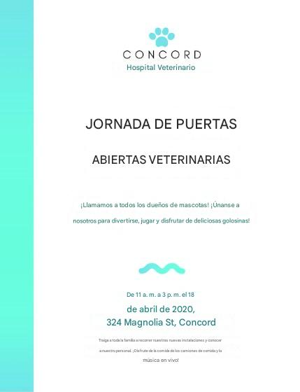
En esta lección, le mostraremos cómo personalizar una plantilla de volante de Canva y veremos opciones para imprimirlos.
Mira el vídeo a continuación para aprender cómo crear un volante en Canva.

Primeros pasos con Canva
Para empezar, visita canva.com y crea una cuenta gratuita. Para más información sobre cómo empezar a usar Canva, consulta nuestra lección "Crear una publicación de Facebook" .

Elegir una plantilla
Canva ofrece volantes con una variedad de estilos para cualquier evento. En este caso, queremos crear un volante para una jornada de puertas abiertas de una clínica veterinaria. Haz clic en el volante para comenzar. 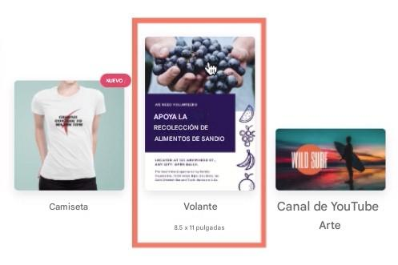

Puedes intentar buscar con varias palabras clave . En este caso, salud nos ofreció algunas buenas opciones de plantilla. Luego, simplemente haz clic en la plantilla para comenzar.
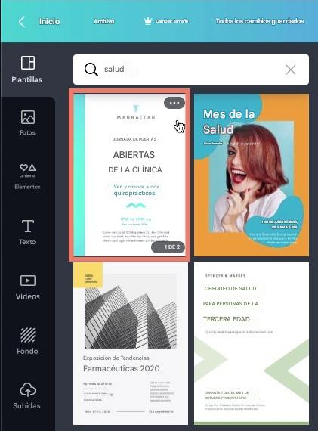

Algunas plantillas incluyen diseños para ambos lados de la página , pero lo mantendremos simple y solo usaremos el frente.
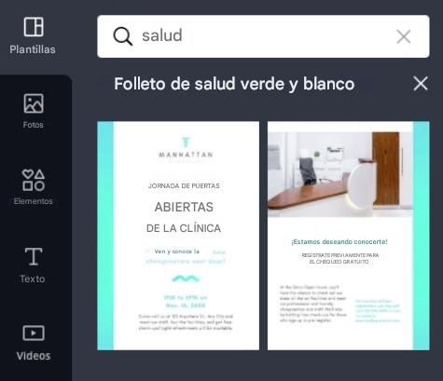

Personalizar el texto
Ahora es momento de adaptar la plantilla del volante a tu público. Empecemos por cambiar el título . Cambiaremos "Clínica" por "Veterinaria" y conservaremos la parte de "Puertas Abiertas" .

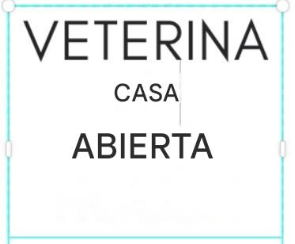
Si el texto no cabe, podemos reducir el tamaño de la fuente o cambiarla por una más estrecha. En nuestro caso, seleccionaremos una nueva fuente resaltando el texto del título y abriendo el menú de fuentes.

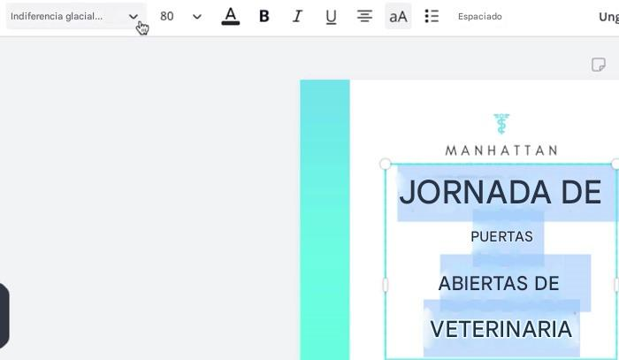
Explora o usa la barra de búsqueda para limitar tus opciones. Quizás tengas que probar varias fuentes antes de encontrar la que mejor combine con el resto del texto. En este ejemplo, elegiremos Bebas Neue .
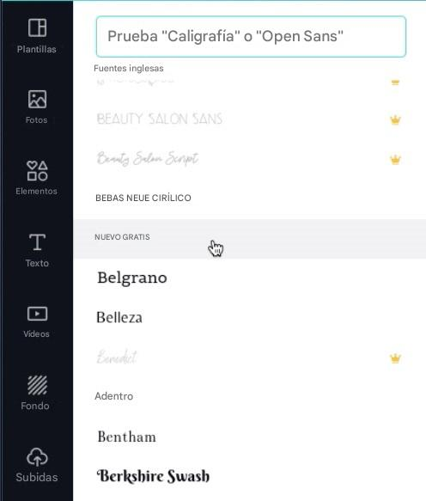

Ahora el título encaja mucho mejor en el cuadro de texto.
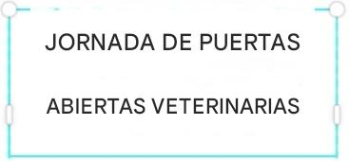

A continuación, personalicemos el texto y el gráfico de la parte superior. El texto azul, " clínica quiropráctica" , es difícil de leer, así que aumentaremos el tamaño de fuente a 14.

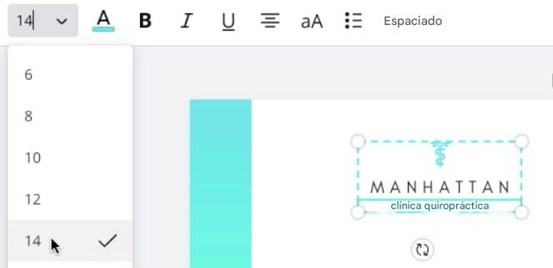
Luego, cambiaremos el texto al nombre de nuestro negocio.
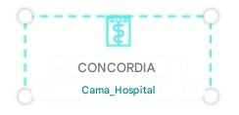

A continuación, continúe trabajando con la plantilla para editar el texto de su evento específico.
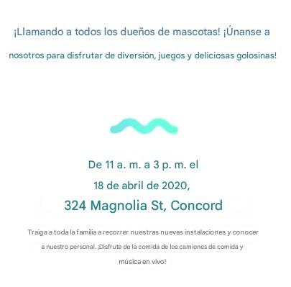

Reemplazar la imagen
Tienes la opción de cargar tu propia imagen o logotipo, o puedes usar una de las imágenes de Canva.
Primero, selecciona la imagen antigua y haz clic en el icono de la papelera en la barra de menú. Si solo quieres eliminar el gráfico y conservar el texto, puedes hacer clic
en "Eliminar elemento" .
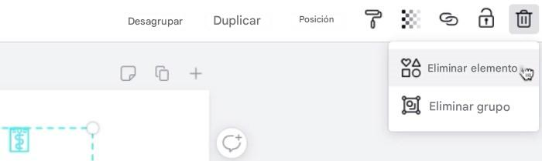

A continuación, puede ir a Elementos para buscar uno nuevo. Intentaremos buscar una huella de pata. Nos centraremos en encontrar un estilo que coincida con el volante. El color es menos importante porque Canva en realidad te da la opción de cambiar el color de muchos de estos gráficos. Haga clic en el gráfico para agregarlo al diseño.
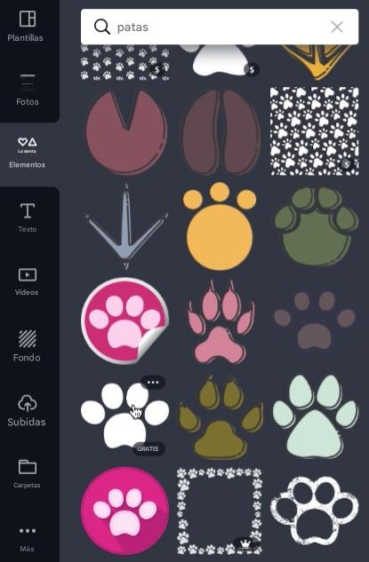

Si tienes un cuadro de coloren la barra de menú, puede hacer clic en él para cambiar el color del gráfico .
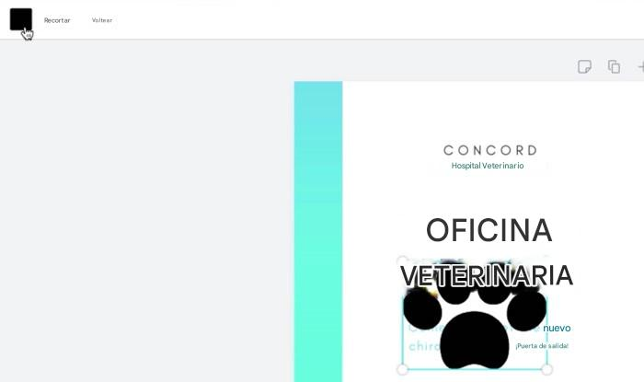

Elegiremos uno de los colores del documento para que coincida con la plantilla.
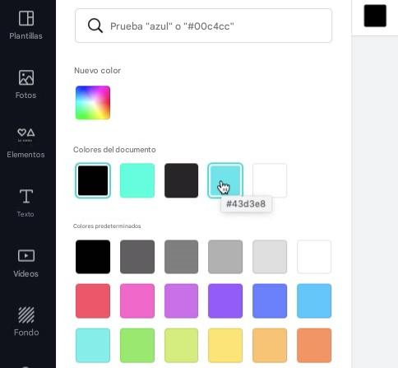

Ahora puedes cambiar su tamaño y colocarlo en el mismo lugar que la imagen anterior, y puedes seguir ajustándolo hasta que se vea bien.
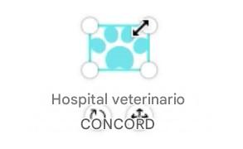

Impresión de los folletos
Cuando hayas completado el diseño de tu volante, tienes tres opciones para imprimirlo:
- Imprime los folletos en la impresora de tu casa.
- Paga a Canva para que los imprima profesionalmente por ti.
- Descarga tu diseño y envíalo a un servicio de impresión profesional de terceros, comoVistaprinto Volantes del día siguiente .
Imprimirlo en una impresora doméstica usará mucha tinta y es probable que los colores no se vean tan bien. Si quieres optar por esta opción, es posible que desees convertir tu diseño en un simple volante en blanco y negro y eliminar cualquier bloque de color grande.


Aunque la impresión profesional puede ser de poca cara, vas a obtener mejores resultados. Puedes hacer clic enImprimir folletospara ver algunas de las opciones que Canva te ofrece para finalizar tu diseño para imprimir.
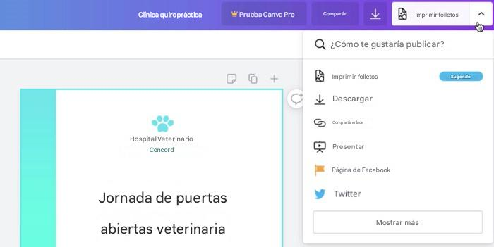

A continuación, haz clic enImprimir folletos de nuevo en el menú desplegable.
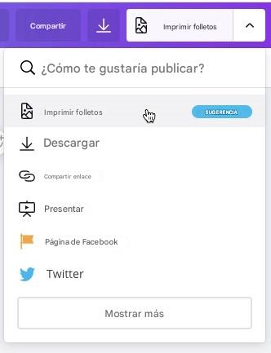

Ten en cuenta que verás un proceso similar con otros servicios de impresión. Canva te pedirá que elijas el tipo de papel, el acabado y el número de copias. Tenga en cuenta que los colores de la pantalla serán un poco diferentes cuando se imprimen, por lo que le sugerimos que pida una sola copia para asegurarse de que le gustan los colores antes de imprimir un pedido grande.
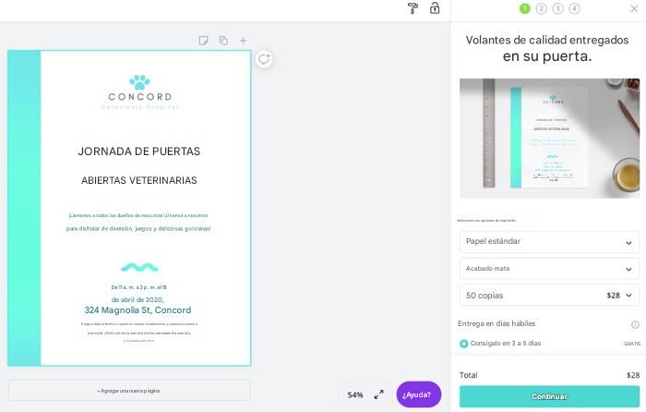

A continuación, Canva te pedirá que compruebes el diseño para asegurarte de que todo se ve bien cuando se imprima. Esto incluye revisar los bordes del diseño para asegurarse de que no se omita ni se corte nada.
Verás unalínea de puntosalrededor del borde del volante. El espacio entre esta línea y el borde de la página es donde se cortarán los folletos a medida.
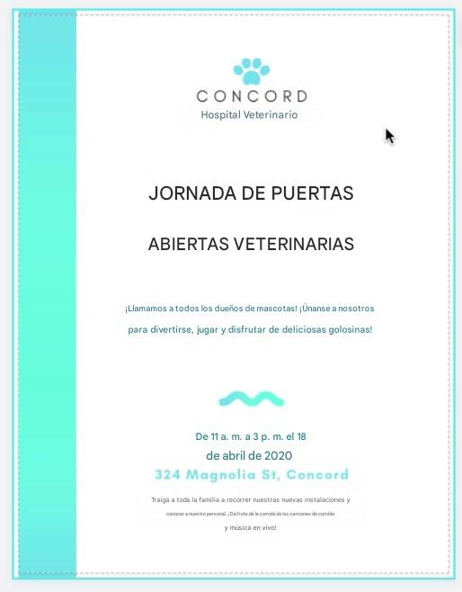

Para los gráficos que llegan hasta la línea de puntos, como el degradado a continuación, queremos moverlo más allá de la línea de puntos para asegurarnos de que no haya espacio en blanco entre el gráfico y el borde del papel cuando se corta el volante.

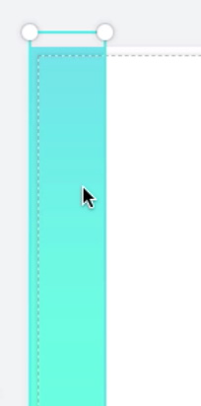
A continuación, Canva también te pedirá que revises la llamada Zona de Peligro. Todo lo que aparezca en el área roja corre el riesgo de quedar cortado, por lo que podrías tener que ajustar el texto y los gráficos.
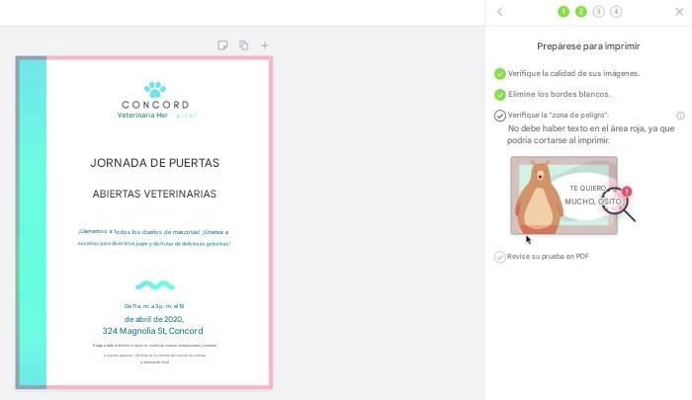

Si contrata un servicio de impresión diferente, tendrá opciones similares, pero podrían tener nombres diferentes. Por ejemplo, Vistaprint usa el término "Línea de Seguridad" en lugar de "Zona de Peligro", pero básicamente es lo mismo.
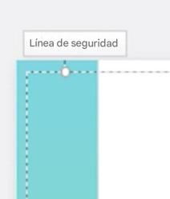

Una vez que hayas revisado tu folleto, puedes pagarlo. Aunque Canva facilita la impresión de folletos, es posible que quieras comparar diferentes servicios de impresión para encontrar uno que se ajuste a tu presupuesto.
Ahora que sabes cómo crear volantes en Canva y tienes opciones para imprimirlos, esperamos que comiences con tu propio diseño y entusiasmes a la gente acerca de tu próximo evento.

